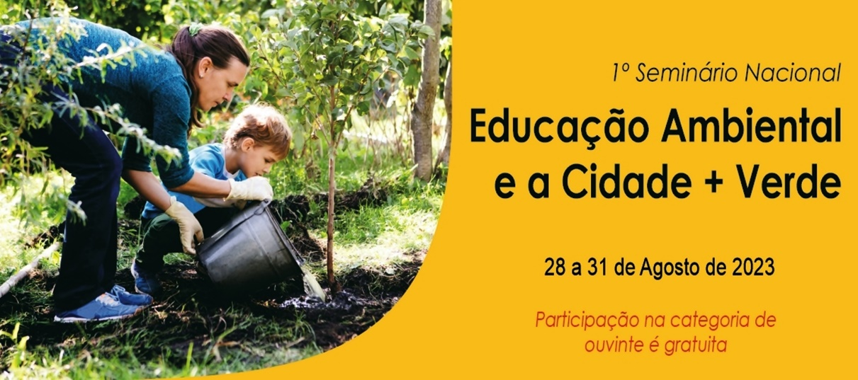
Trabalho Inscrito na Categoria de Resumo

Eixo Temático
( ) Apps Urbanas e as Florestas Urbanas
( ) Arborização Urbanas
( ) Infraestrutura Verde
( ) Metodologias e Práticas em Educação Ambiental
( ) Paisagismos e Paisagem Urbana
( ) Planejamento e Gestão do Verde Urbano
( ) Projetos de Educação Ambiental
( ) Sistemas de Espaços Livres

1ª Página – Marque com um X o Eixo temático escolhido.

Título do Trabalho (Calibre 14 - Negrito)

Fulano de Tal (Calibre 12 - Negrito)

Professor Doutor, USP, Brasil (Calibre 9)

talciclano@usp.br (Calibre 9)

Maria do Rosário (Calibre 12 - Negrito)

Professora Doutora, UFS, Brasil. (Calibre 9)

mrosario@gmai.com (Calibre 9)

Ciclano de Tal (Calibre 12 - Negrito)

Professor Mestre, UEMS, Brasil. (Calibre 9)

ciclano@hotmai.com (Calibre 9)

Joana Maria (Calibre 12 - Negrito)

Graduando, UFS, Brasil. (Calibre 9)

mrosario@gmai.com (Calibre 9)

Deltrano de Tal (Calibre 12 - Negrito)

Graduando, UNESP, Brasil. (Calibre 9)

ciclano@hotmai.com (Calibre 9)

RESUMO (Calibre 9)
Poderá ter até 500 palavras, ressaltando o objetivo, o método, os resultados e as conclusões do documento. A ordem e a extensão destes itens dependem do tipo de resumo (informativo ou indicativo) e do tratamento que cada item recebe no documento original. O resumo deve ser composto de uma sequência de frases concisas, afirmativas e não de enumeração de tópicos. Recomenda-se o uso de parágrafo único. A primeira frase deve ser significativa, explicando o tema principal do documento. A seguir, deve-se indicar a informação sobre a categoria do tratamento (memória, estudo de caso, análise da situação etc.). Deve-se usar o verbo na voz ativa e na terceira pessoa do singular. Devem-se evitar: a) símbolos e contrações que não sejam de uso corrente; b) fórmulas, equações, diagramas etc., que não sejam absolutamente necessários; quando seu emprego for imprescindível, defini-los na primeira vez que aparecerem. (Calibre 9)

PALAVRAS-CHAVE: Primeira. Segunda. Terceira. (Calibre 9)

REFERENCIAL

Observando as normas da ABNT. (Calibre 9)

